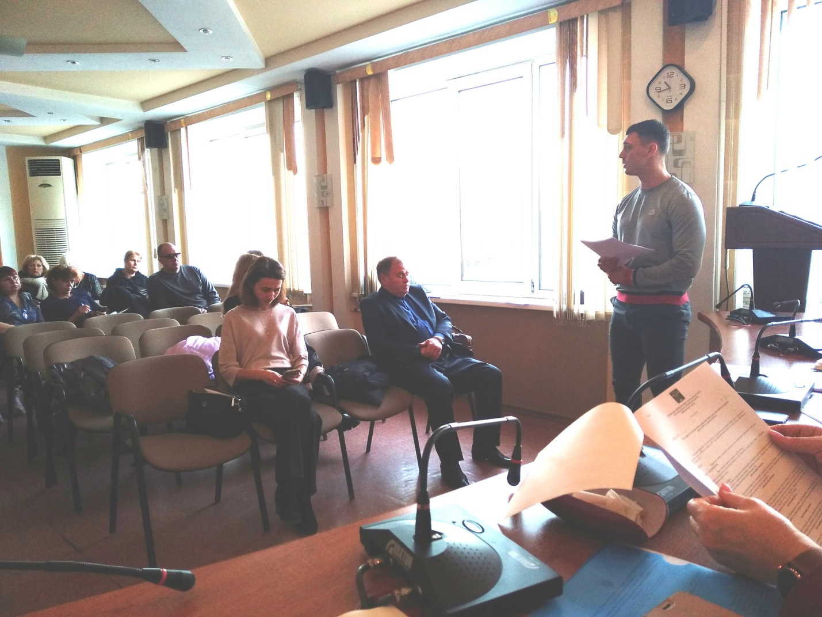

ИНФОРМАЦИОННЫЙ ДОКЛАД ПРЕДСТАВИТЕЛЯ КОМПАНИИ ООО «ТЕХНОАВИА-ВЛАДИВОСТОК» ШАВЫРОВА Д.И. О СОВРЕМЕННЫХ ТЕНДЕНЦИЯХ РЫНКА СИЗ, ОБ ИЗМЕНЕНИЯХ ЗАКОНОДАТЕЛЬСТВА В ОБЛАСТИ ПРИМЕНЕНИЯ

